Dzień dobry przedszkolaki.
Witamy Was w kolejnym dniu i zapraszamy do zabawy.

„NADCHODZĄ WAKACJE”
Poniedziałek; Wakacje

WIERSZ "Na wakacje ruszać czas"
Za dni kilka –o tej porze
będę witać polskie morze.
Bo najbardziej mi się marzy
żeby bawić się na plaży.
A ja chciałbym dotknąć chmury
i dlatego jadę w góry.
Razem z mamą, razem z tatą
w górach lubię spędzać lato.
Ja na morze nie mam czasu.
Wolę jechać het- do lasu.
I tam z dziadkiem zbierać grzyby
albo w rzece łowić ryby.
Dla mnie to najlepsza pora
żeby wskoczyć do jeziora.
Nie chcę w upał chodzić w góry.
Wolę jechać na Mazury.
Morze, góry, las i rzeka;
Wszystko to już na nas czeka.
Bo zaczęło się już lato
Jedźmy mamo, jedźmy tato.

1.Czy wiesz co to są wakacje? Z czym kojarzą się wakacje?- porozmawiaj z rodzicami.

2.Obejrzyj film „bezpieczne wakacje w górach”

https://www.youtube.com/watch?v=wS4SRvkvLio

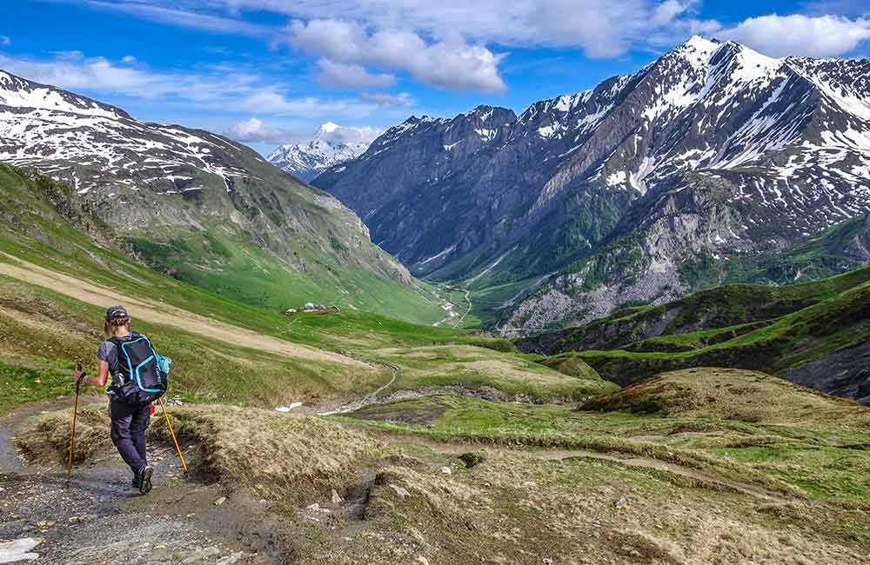

3.Obejrzyj film „Wakacje nad morzem”

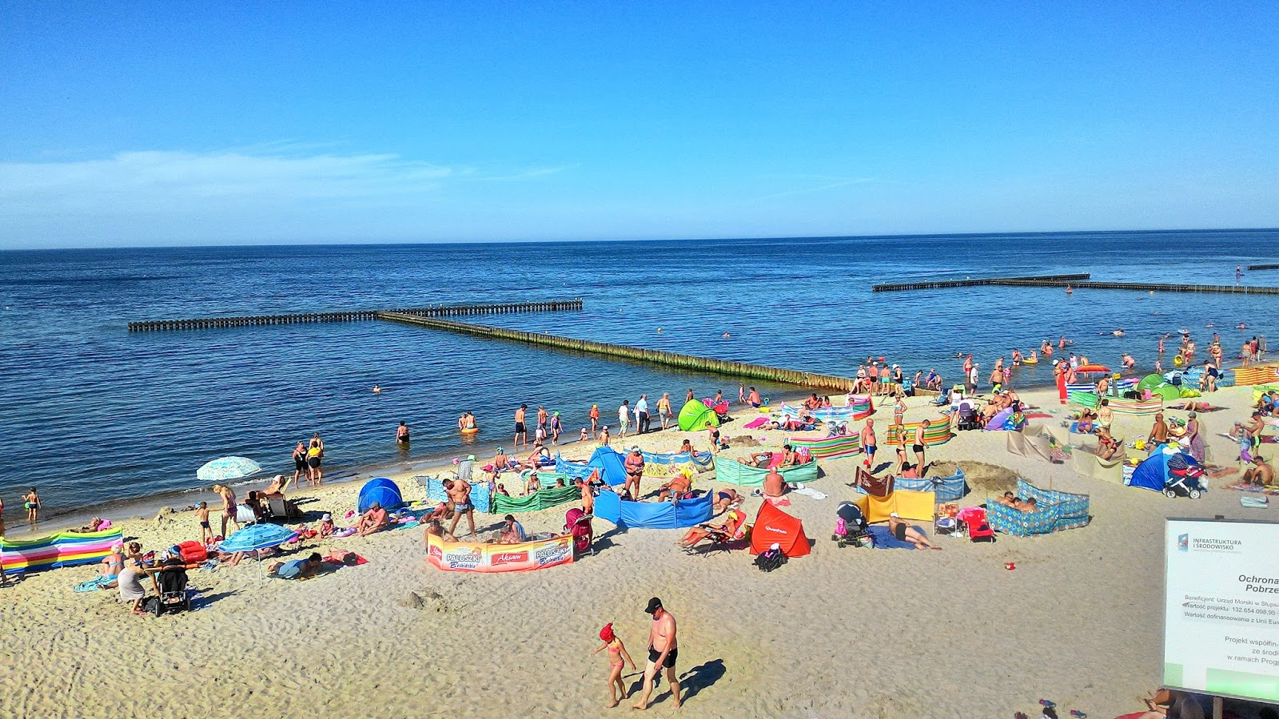
https://www.youtube.com/watch?v=N4X0RhlMf7Y

4.Pokoloruj klapki , wytnij po liniacha następnie ułóż obrazek.

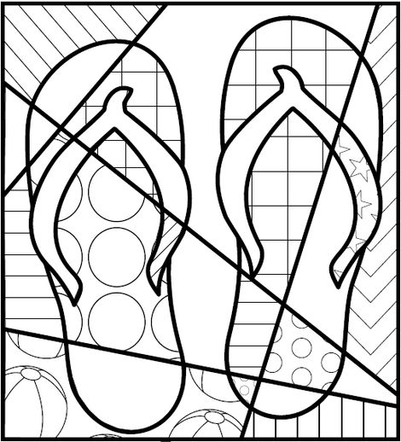

5.Odszukaj przedmioty na ilustracji.

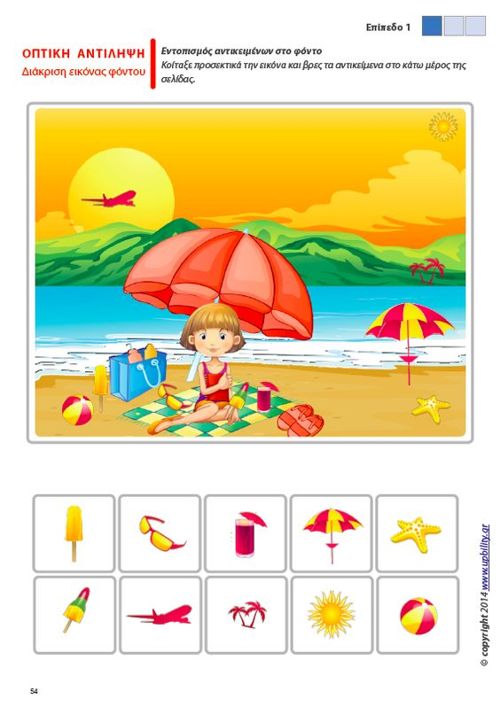
6.Zabawa ruchowa do piosenki „Koła autobusu kręcą się”.

https://www.google.com/search?client=firefox-b-d&q=piosenka+ko%C5%82a+autobusu+kr%C4%99c%C4%85+si%C4%99+na+ytub

Miłej zabawy.Pozdrawiamy. Pani Aneta Pani Kinga.

